小测验（2）——光学部分（2023，5）

1，(本题20分)
在双缝干涉实验中，波长λ＝550 nm的单色平行光垂直入射到缝间距a＝2×10⁻⁴ m的双缝上，屏到双缝的距离D＝2 m．求：
(1) 中央明纹两侧的两条第10级明纹中心的间距；
(2) 用一厚度为e＝6.6×10⁻⁵ m、折射率为n＝1.58的玻璃片覆盖一缝后，零级明纹将移到原来的第几级明纹处？(1 nm = 10⁻⁹ m)

解：(1) Δx＝20 Dλ / a ＝0.11 m

(2) 覆盖云玻璃后，零级明纹应满足 (n－1)e＋r₁＝r₂

设不盖玻璃片时，此点为第k级明纹，则应有
r₂－r₁＝kλ
所以
(n－1)e = kλ

k＝(n－1) e / λ＝6.96≈7

零级明纹移到原第7级明纹处

2，(本题12分)
用波长为λ₁的单色光垂直照射牛顿环装置时，测得中央暗斑外第1和第4暗环半径之差为l₁，而用未知单色光垂直照射时，测得第1和第4暗环半径之差为l₂，求未知单色光的波长λ₂．

解：由牛顿环暗环半径公式 ，

根据题意可得



3，(本题12分)
用波长λ＝500 nm的平行光垂直照射折射率n＝1.33的劈形膜，观察反射光的等厚干涉条纹．从劈形膜的棱算起，第5条明纹中心对应的膜厚度是多少？

解： 明纹， 2ne＋＝kλ (k＝1，2，…)

第五条，k＝5，
＝8.46×10⁻⁴ mm

4. (本题20分)
(1) 在单缝夫琅禾费衍射实验中，垂直入射的光有两种波长，λ₁=400 nm，λ₂=760 nm (1 nm=10⁻⁹ m)．已知单缝宽度a=1.0×10⁻² cm，透镜焦距f=50 cm．求两种光第一级衍射明纹中心之间的距离．
(2) 若用光栅常数d=1.0×10⁻³ cm的光栅替换单缝，其他条件和上一问相同，求两种光第一级主极大之间的距离．

解：(1) (取k＝1 )
, ； ,

=0.27 cm
(2) 由光栅衍射主极大的公式

且有

所以  =1.8 cm

5，（本题24分）
一平面透射光栅，当用白光垂直照射时，能在30°角衍射方向上观察到6000 Å的第二级干涉主明纹，并能在该处分辨出波长相差Δλ = 0.05Å的两条光谱线。又已知在此方向上测不到4000 Å单色光的第三级主明纹。(1Å=10⁻¹⁰ m)求：
（1）光栅常数d和总缝数N；
（2）光栅的缝宽a和缝间距b；
（3）对4000 Å的单色光能看到哪些级数的谱线？
（提示：设光栅在第k级主明纹处恰能分辨波长相差Δλ，平均波长为λav的两种光波，则光栅的分辨率定义为R =λav /Δλ，也可表示为R =Nk，其中N为光栅的总缝数）
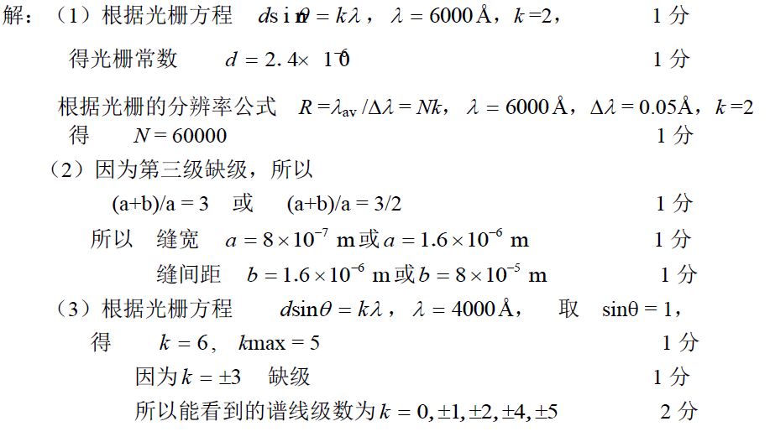
6. 答案：I₀ / 2， 0

7. 答案：完全（线）偏振；垂直；部分偏振

